**"Chuyện tình" chó và ngỗng**

Rex là một chú chó cực kỳ hung dữ, hay cắn người nhưng đã dần thay đổi tính nết khi "phải lòng" nàng ngỗng Geraldine.

Rex năm nay 11 tuổi, thuộc giống chó săn Shepherd của Đức, nó bị bỏ rơi một bãi phế liệu và được đội cứu hộ động vật mang về. Rex rất hung dữ, hay cắn người. Vì vậy mỗi lần cho ăn hay chăm sóc cho nó đều cần đến 2 người cùng làm.

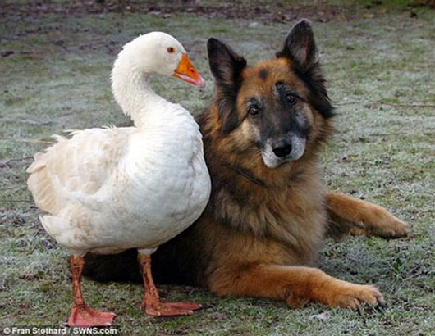

Khi Rex được chuyển đến khu bảo tồn động vật, nó gặp gỡ “cô nàng” ngỗng Geraldine và đã “phải lòng” cô ngay từ cái nhìn đầu tiên.

Lúc đầu, những người chăm sóc động vật ở đây nghĩ rằng Rex sẽ cắn chết Geraldine khi cô dám đến gần lãnh thổ của Rex. Nhưng tất cả ngoài dự đoán, từ lúc “chạm mặt” Geraldine, Rex trở nên hiền lành và không tỏ ra hung dữ một chút nào. Từ đó, Rex và Geraldine luôn quấn quýt bên nhau. Thậm chí Geraldina còn được phép ngủ cùng Rex mỗi tối.

Sheila Brislin, người điều hành trung tâm Bridgwater, Somerset chia sẻ: “Mỗi sáng chúng đều thưởng thức bữa ăn cùng nhau, thật ngọt ngào khi được nhìn chúng như vậy”.

Các nhân viên của khu bảo tồn cho biết: “Trước đây, mỗi khi có con chim nào bay lạc vào khu của Rex đều bị nó cắn chết hoặc đuổi đi nhưng từ khi Geraldine đến, Rex đã thay đổi hẳn và không còn hung hãn như trước nữa”.

“Mỗi khi chúng tôi dẫn Rex đi dạo trong rừng, Geraldine đều đến bên cạnh. Trông chúng rất tình cảm, Rex luôn quan tâm và chăm sóc cho Geraldine và chúng thường rúc vào nhau rồi cùng ngủ mỗi đêm”.

Điều khó tin hơn nữa là giữa Geraldine và Rex cũng có sự “ghen tuông” khi xuất hiện người bạn cũ của Rex là Vera (cô nàng cũng thuộc giống chó săn Shepherd). Mỗi khi thấy Vera đến gần Rex thì Geraldine đều tức giận, cô ngỗng thường hung dữ xông lên và tấn công khiến Vera rất sợ hãi và trở nên “e dè” khi tiếp cận Rex.

Một nhân viên dày dặn kinh nghiệm của khu bảo tồn nói: "Tôi đã làm công tác cứu hộ từ năm 1997, đã nhìn thấy rất nhiều các loại hành vi của động vật, dù kỳ lạ đến đâu, nhưng tôi chưa bao giờ thấy bất cứ điều gì như thế này”.